今日动态 2025.6.13

**晨间来园篇：**

最近孩子们来园时间较准时，非常棒哦！请继续保持！今天来园23人，缺勤1人。

**集体活动篇：数学《夏天的水果》**

做一样的标记是指给一组（两个）图形找出共同适合的特征标记，如：一组图形的颜色相同，则找出颜色标记，除此之外还有形状、大小等。本次活动需要幼儿对图形进行观察，发现图形的相同点，然后找出能表示他们共同特征的标记并操作。

**蔡铭泽、何安瑾、陈语垚、卢文汐、蔡铭豪、季千予、衣佳欢、程梓轩、肖茗皓、夏我杺、李若伊、张雨歆、徐菲梵、王兴诚、龚奕欣、黄铭宇、贾依依、陆俊阳、靳一哲**小朋友能能够找出图形的相同点，并用特征标记做记录。**董奂廷、粱礼煊、吴颀、孙明祺**还需继续练习哦！

**区域游戏篇：**

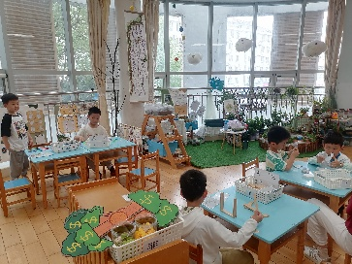 孩子们在前一天进行了区域游戏的计划，孩子们基本都能按照计划进行游戏，在新投放的游戏中能够专注、自主的参与，并于同伴进行交流！

|  |  |  |
| --- | --- | --- |
|  |  |  |
| 科探区：探索平衡 | 益智区：四子棋、圈石子 | 桌面建构：扭扭棒 |
|  |  |  |
| 地面建构：建高楼 | 万能工匠：小车 | 美工区：葡萄 |
|  |  |  |
| 阅读区：绘本阅读 |  |  |

**生活活动篇：**

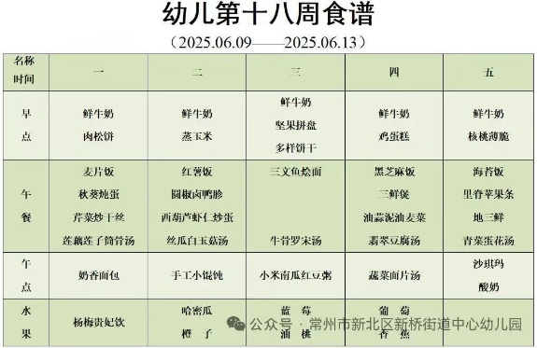1.点心情况

今天的上午点心是牛奶、桃酥，现在的早点环节已调整到户外活动结束之后，孩子们能主动承担值日工作，值日生负责为其他孩子们分发牛奶杯和倒牛奶，值日生们从陌生到熟悉，已经能够很好的进行值日生工作，非常棒哦！

下午点心是沙琪玛和酸奶。

2.午餐情况

午餐是海苔饭、里脊苹果条、地三鲜和荠菜蛋花汤。现在午餐环节大部分孩子们基本都能够按照用餐环节进行，基本都能够吃完自己的饭菜，且能保持桌面、地面干净整洁，非常棒哦！

3.午睡情况

今天大部分小朋友能在12：50前入睡，大部分孩子都能入睡，非常棒哦！

**家长寄语：**

1️.近期传染病毒较多，请各位家长注意观察孩子身体状态，回家后勤洗手注意消毒！

2.动态上的照片，仅作为老师观察时的随拍，并不是所有孩子的照片都会呈现，家长可重点关注孩子的各项能力发展情况。